“基于常压高氧状态塔式A/O生物接触氧化废水、气处理技术装置”技术检测报告

序号 | 受检单位/项目 | 检测项目 | 送检单位 | 检测机构 | 报告日期
1 | 山王村农污处理站 | 总磷、pH值、化学需氧量、氨氮、总氮 | 浙江海河环境科技有限公司 | 浙江科海检测有限公司 | 2022.09.26
2 | 山王村农污处理站 | 总磷、pH值、动植物油类、化学需氧量、区域环境噪声、悬浮物、氨氮、总氮 | 浙江海河环境科技有限公司 | 浙江科海检测有限公司 | 2023.03.03
3 | 金江龙村生活污水终端水质监测 | pH值、总磷、化学需氧量、氨氮、悬浮物 | 浙江海河环境科技有限公司 | 永康市环境保护监测站 | 2022.12.15
4 | 金华市海华乳业有限公司废水、废气、噪声检测 | pH值、悬浮物、化学需氧量、氨氮、总磷、总氮、非甲烷总烃、甲烷、硫化氢、臭气浓度、工业企业厂界环境噪声 | 浙江海河环境科技有限公司 | 浙江中实检测技术有限公司 | 2021.09.22
5 | 永康市重要饮用水源地一级保护区农村生活污水再生利用工程撬装化设备终端出水 | pH值、氨氮、化学需氧量、悬浮物、总氮、总磷 | 浙江海河环境科技有限公司 | 浙江科海检测有限公司 | 2023.06.05
6 | 金华市海华乳业有限公司 | pH值、氨氮、化学需氧量、悬浮物、总氮、总磷 | 浙江海河环境科技有限公司 | 浙江科海检测有限公司 | 2023.07.19

（1）山王村农污处理站
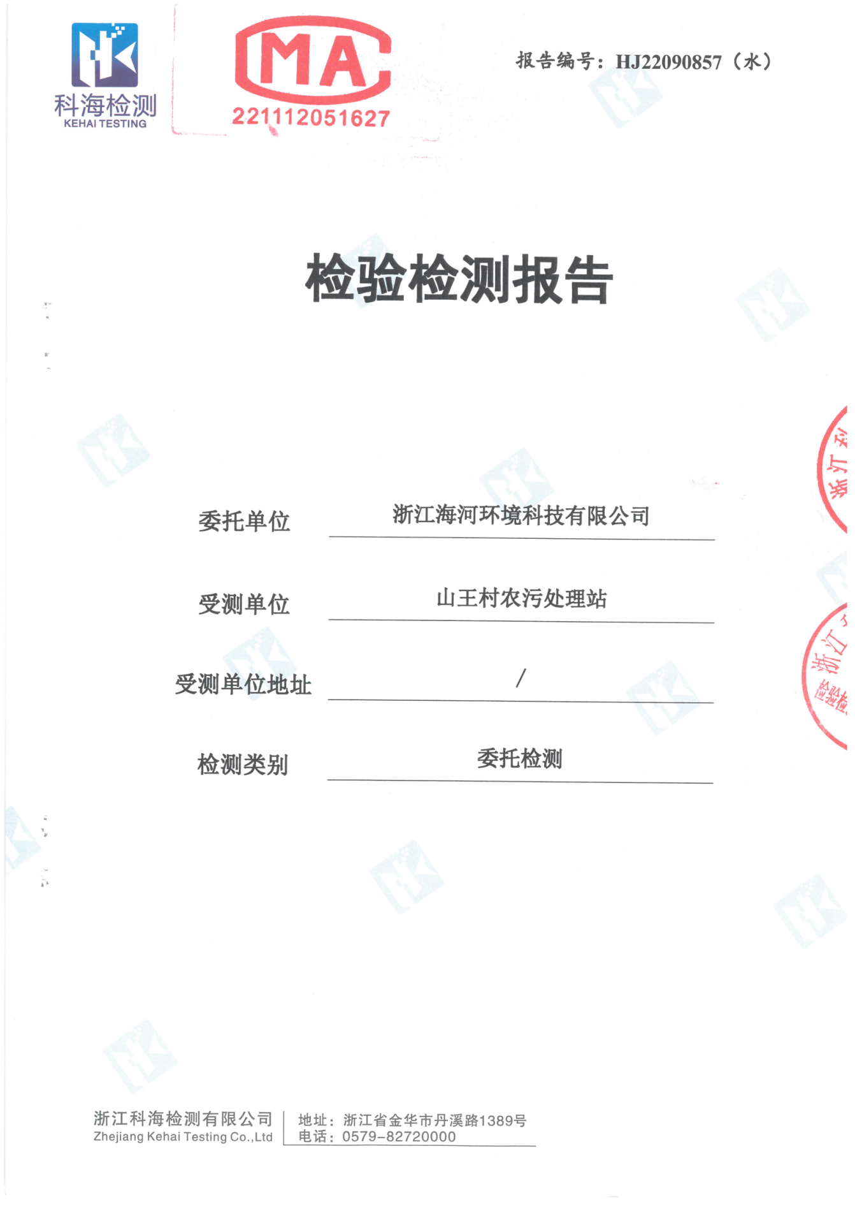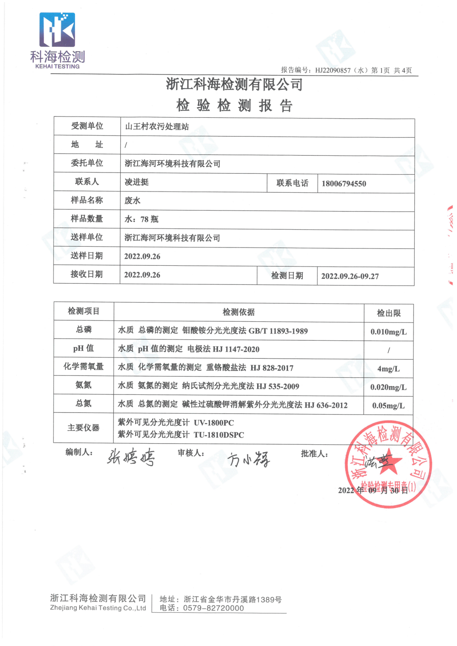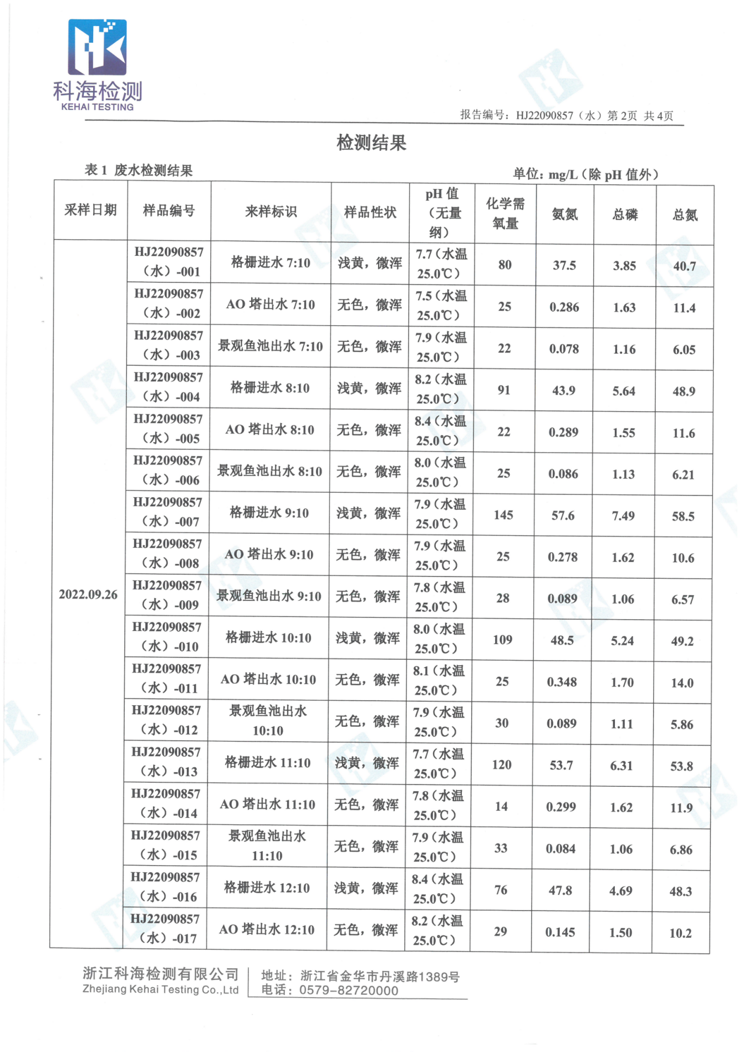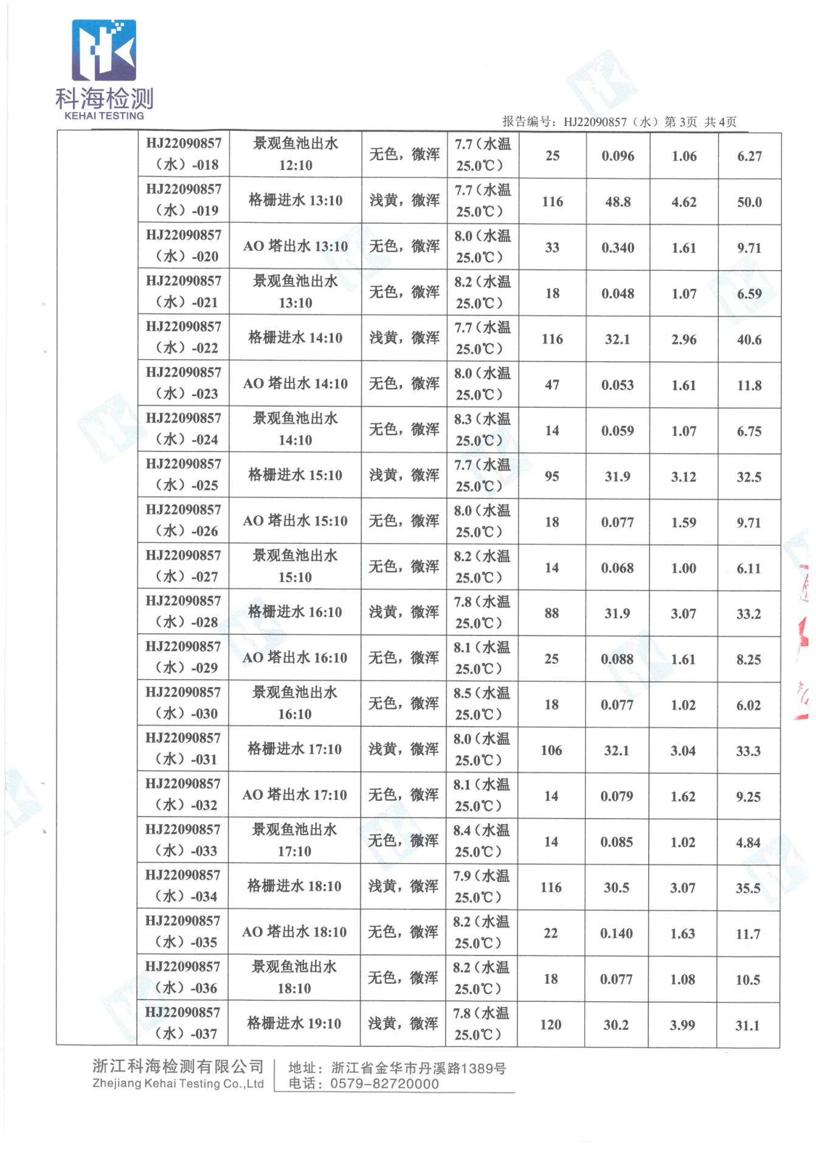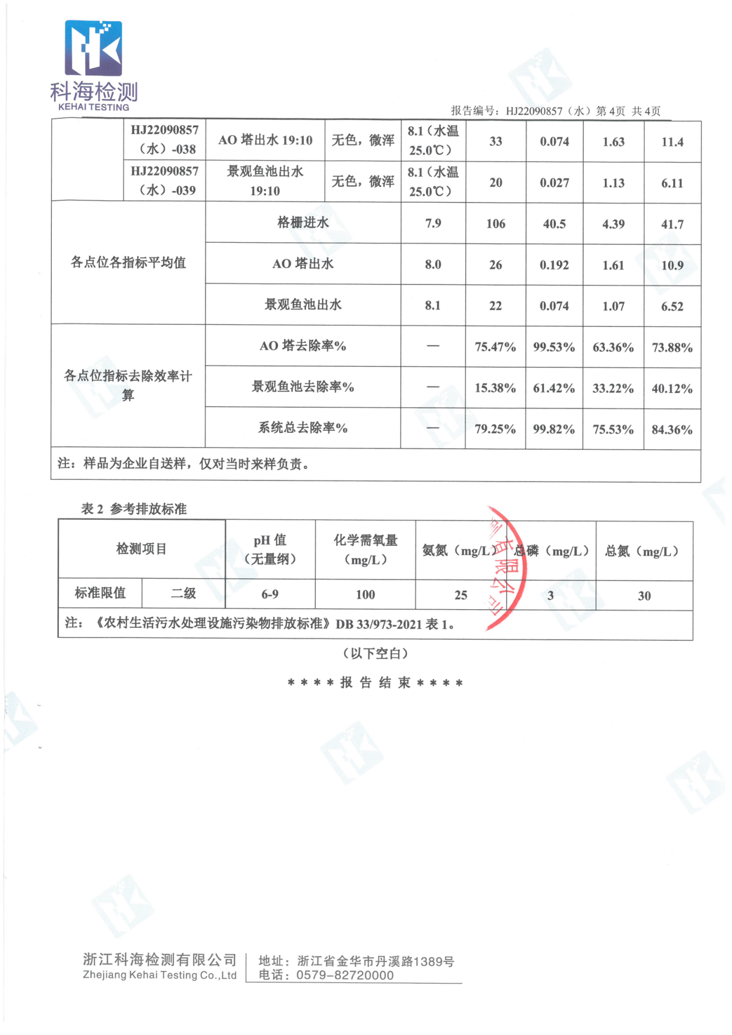
（2）山王村农污处理站
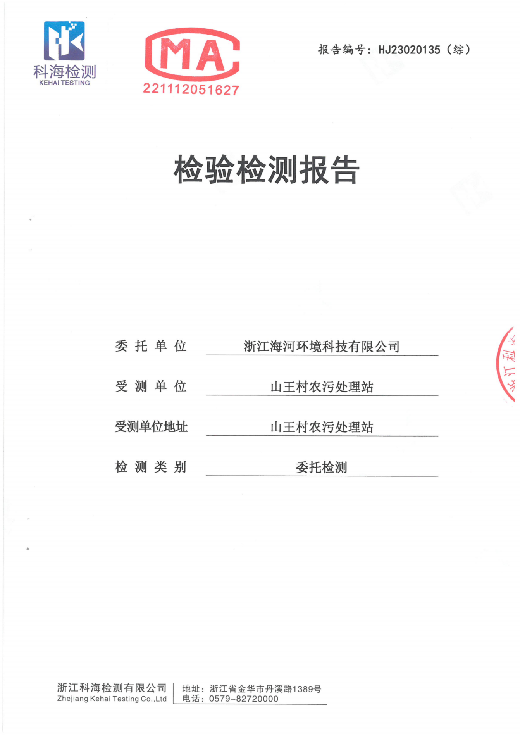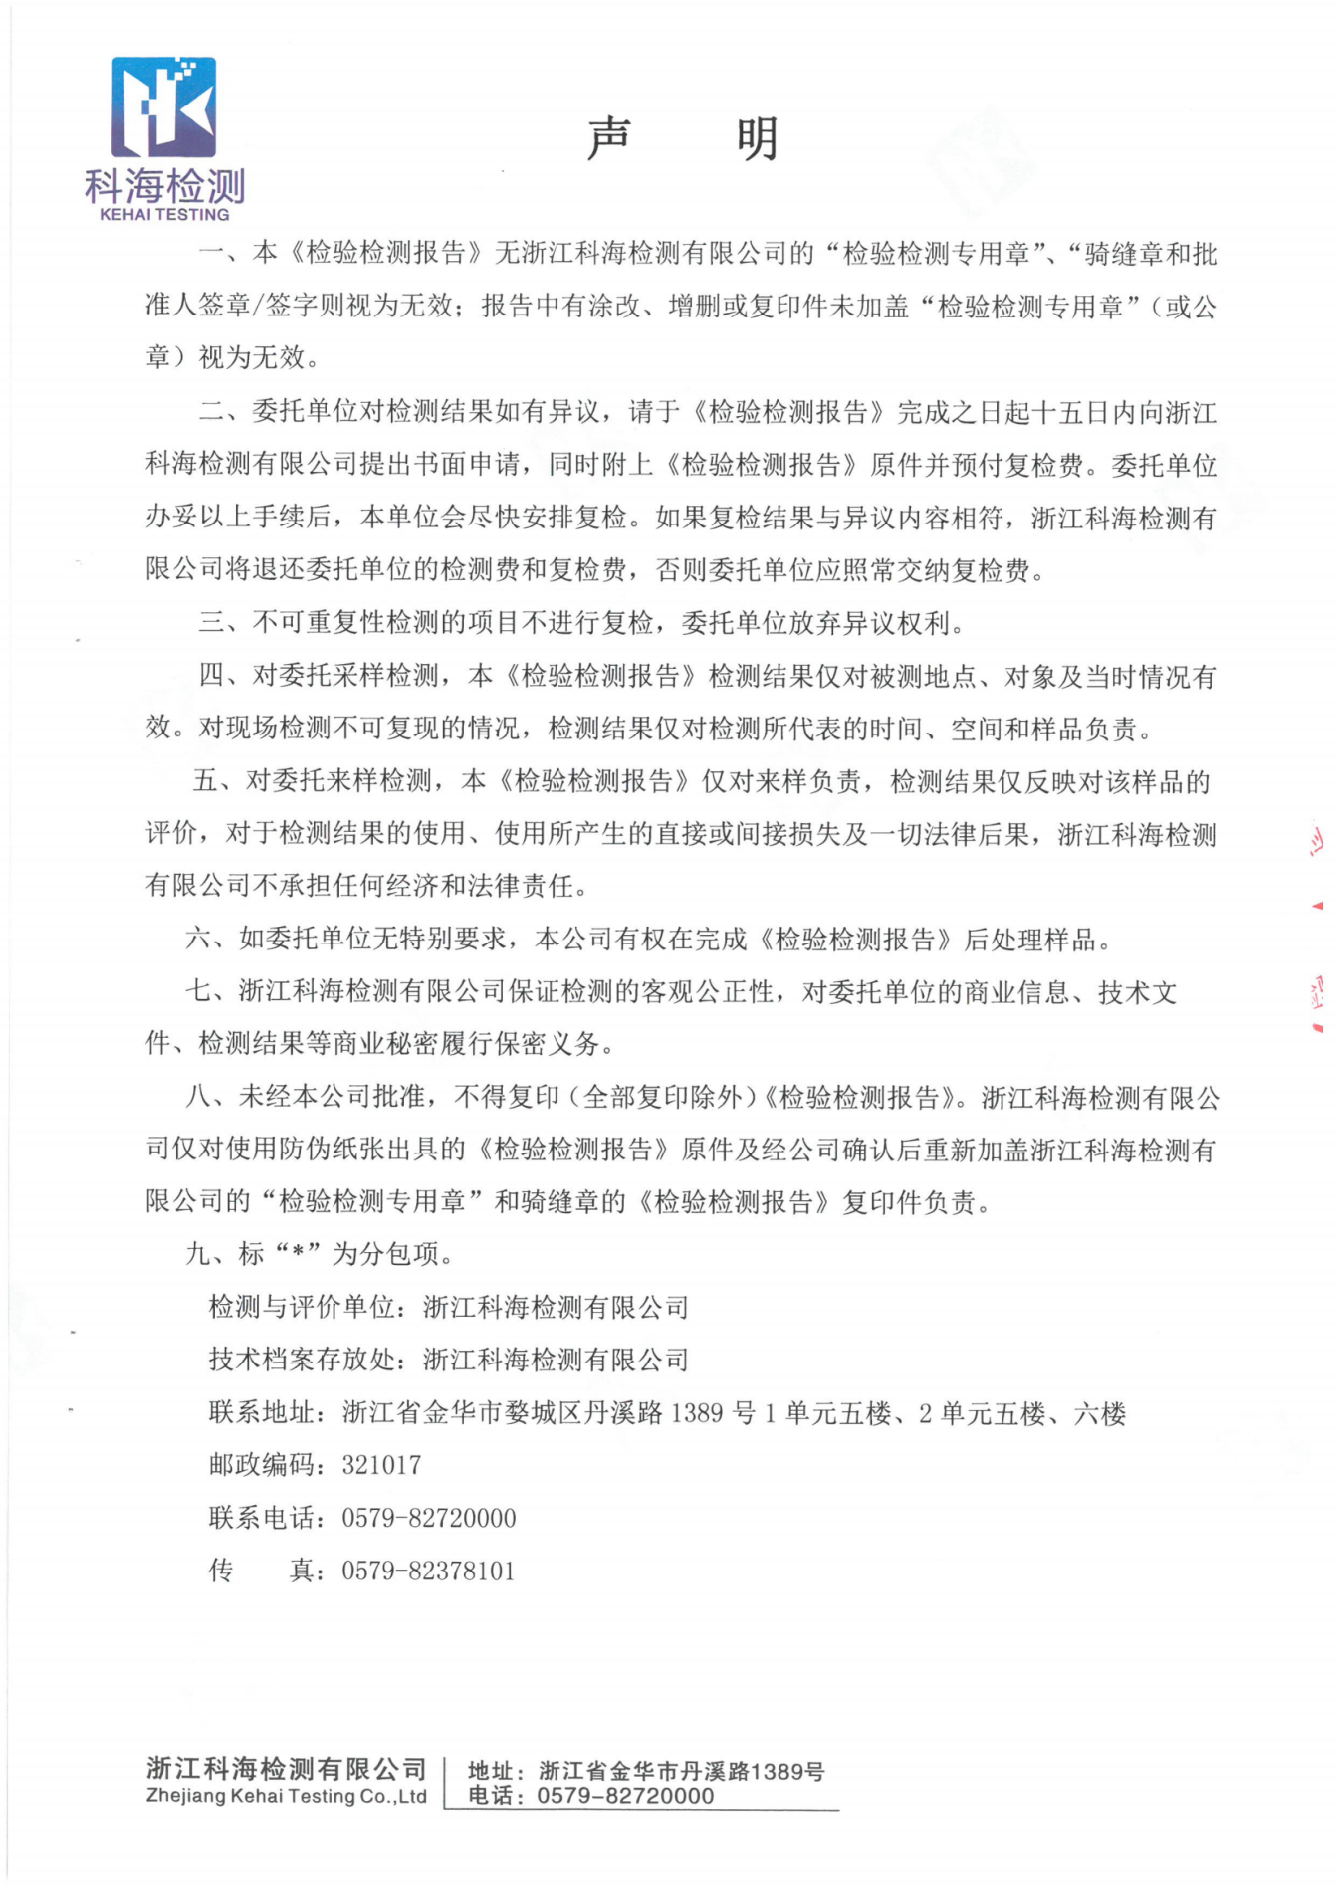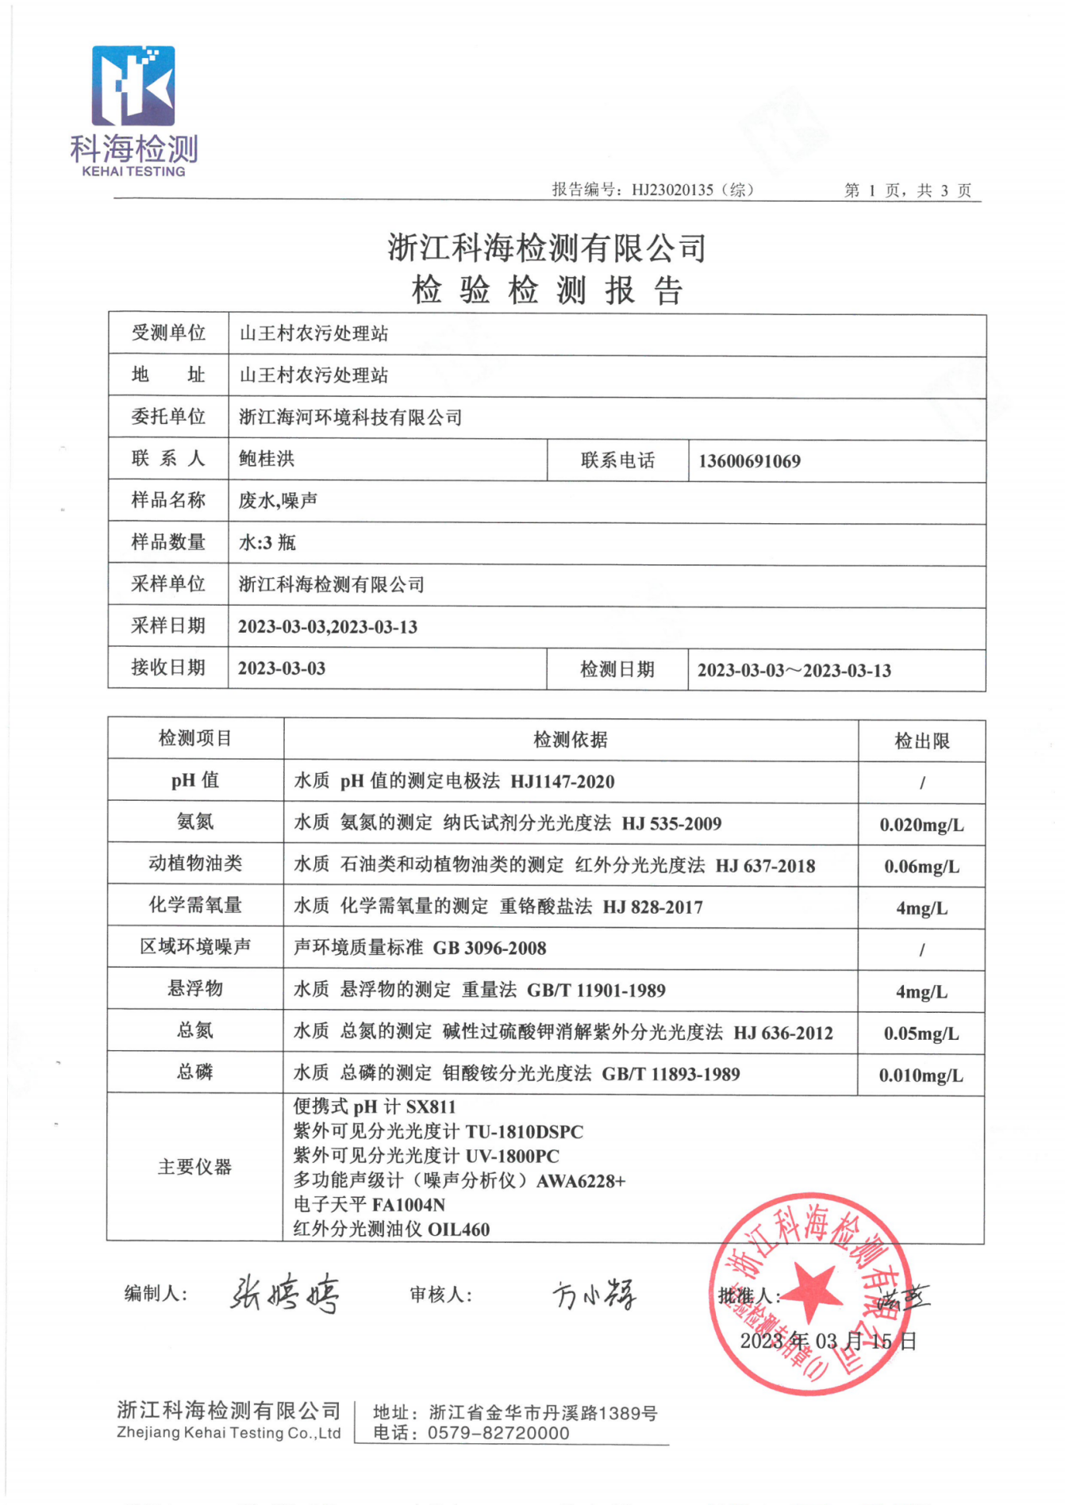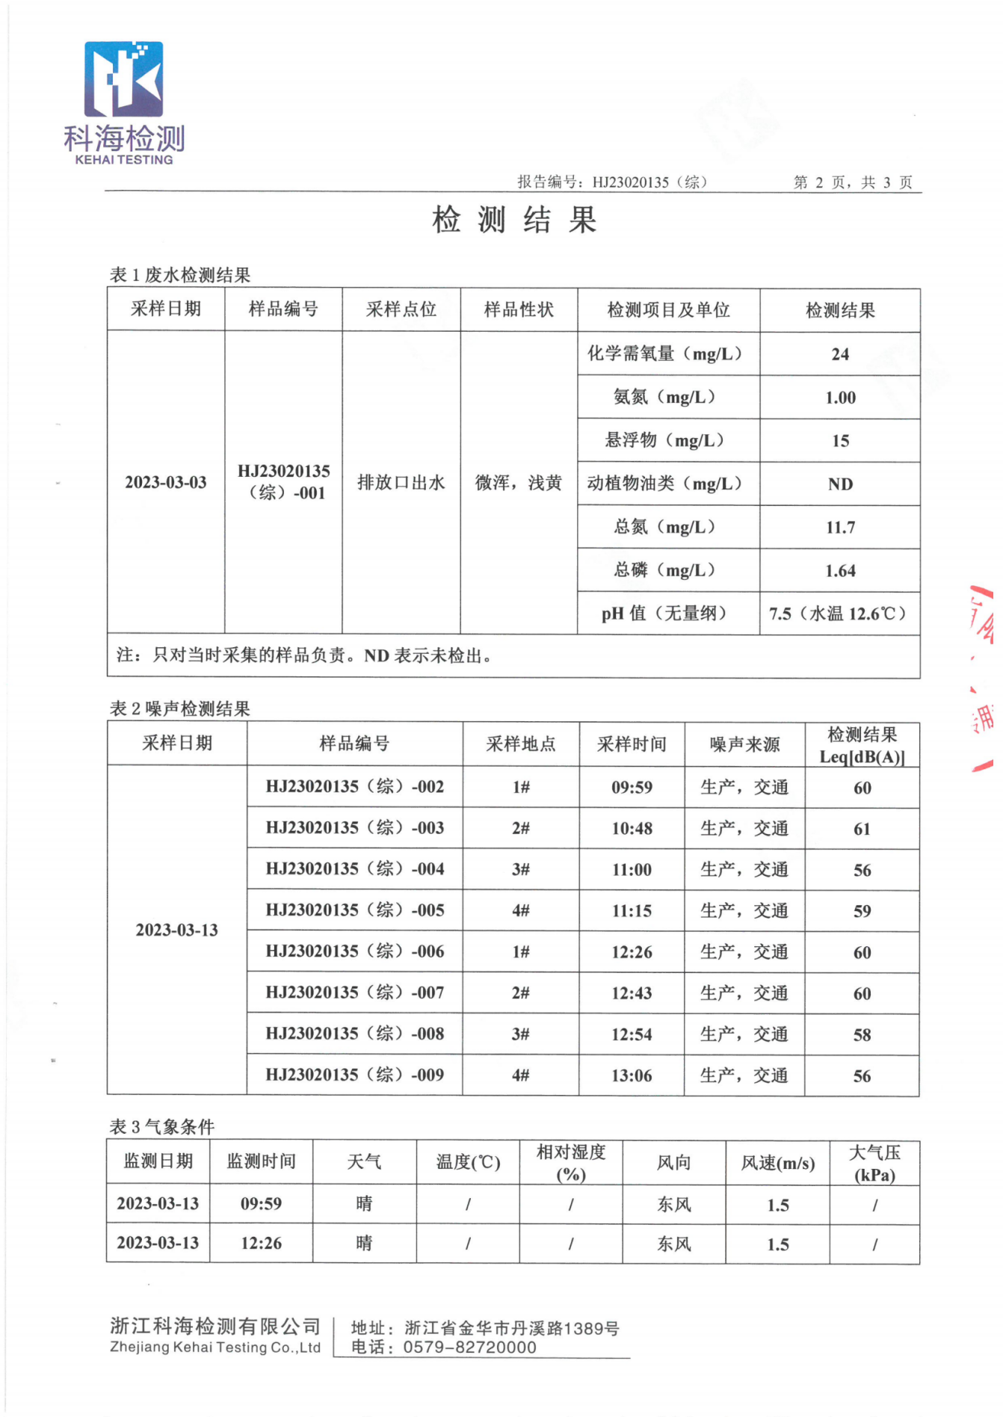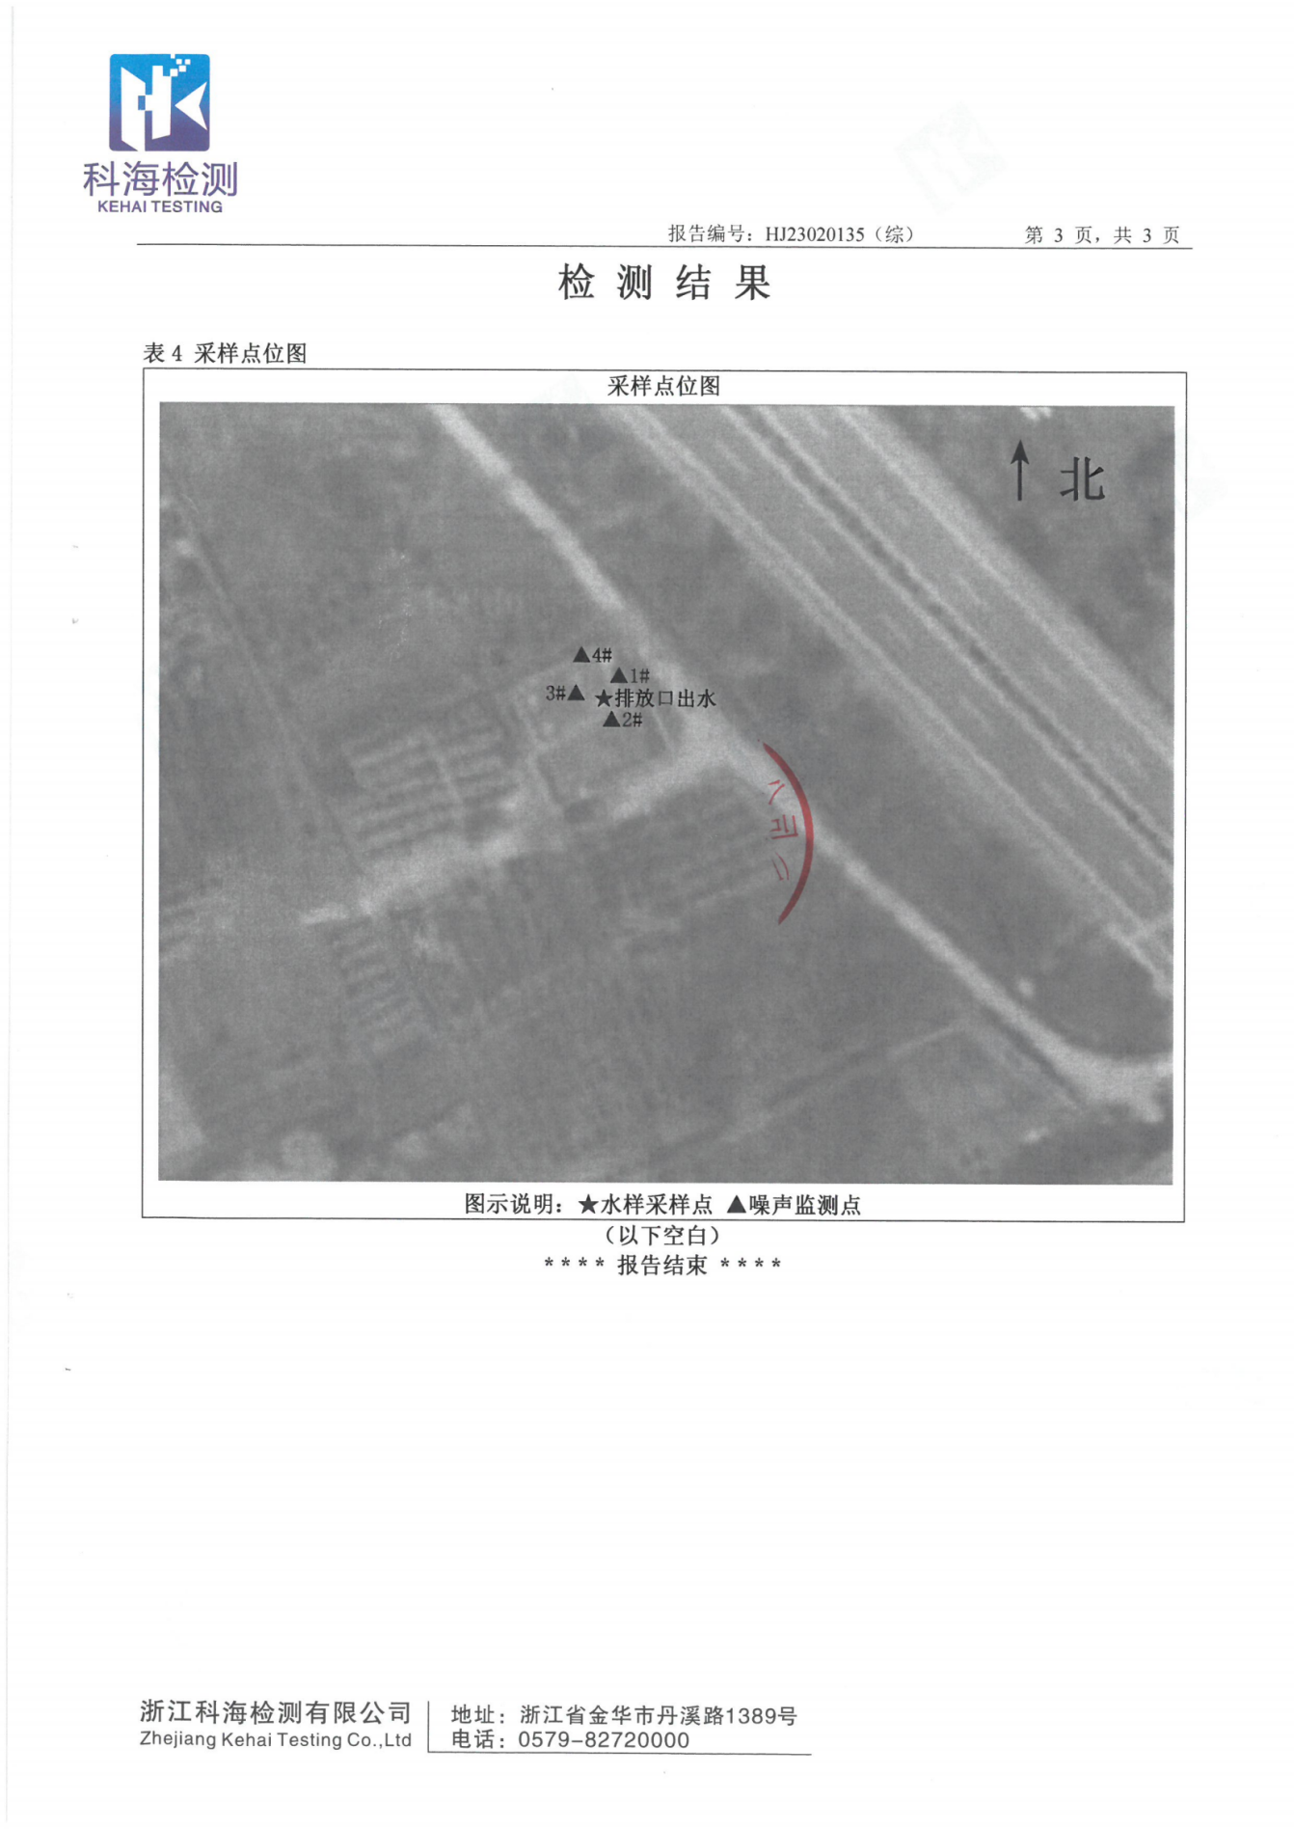

（3）金江龙村生活污水终端水质监测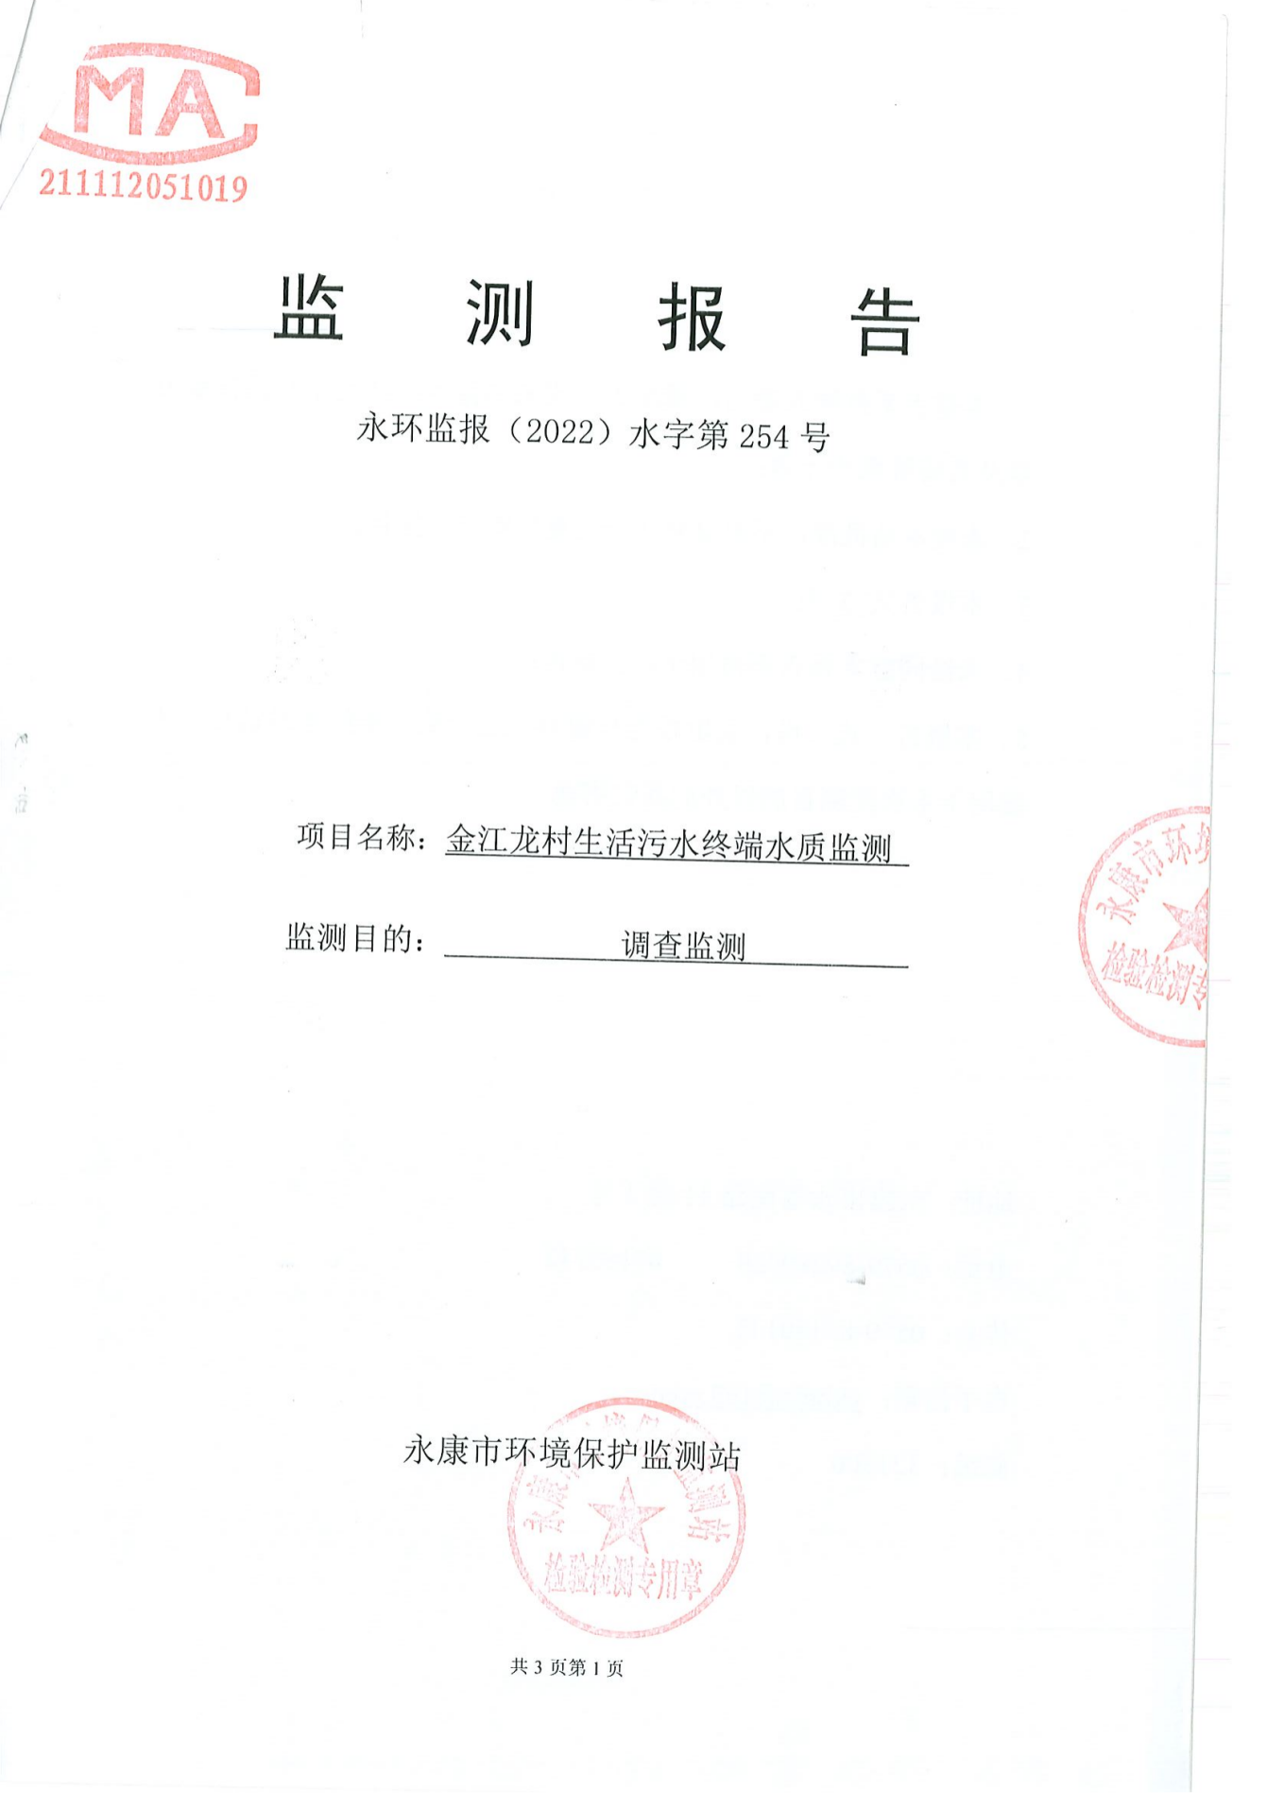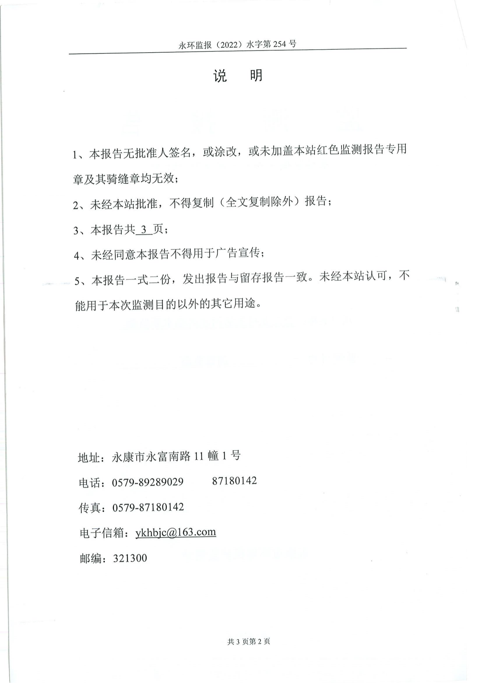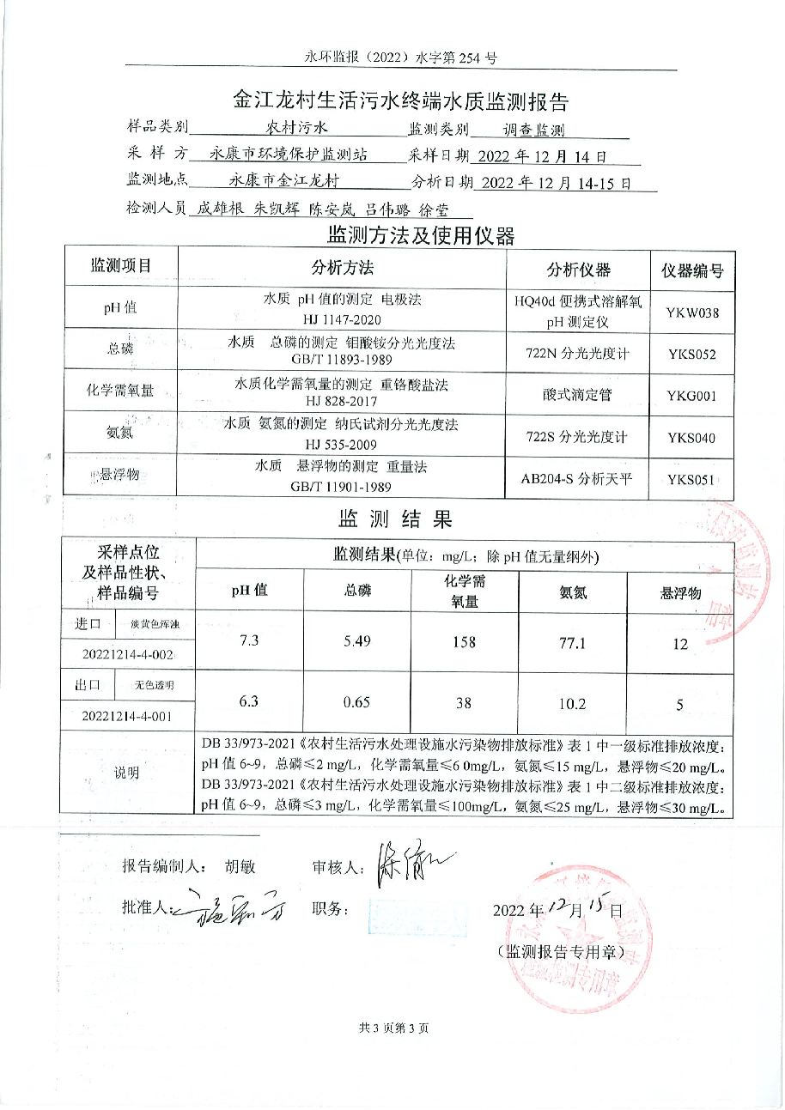
（4）金华市海华乳业有限公司废水、废气、噪声检测
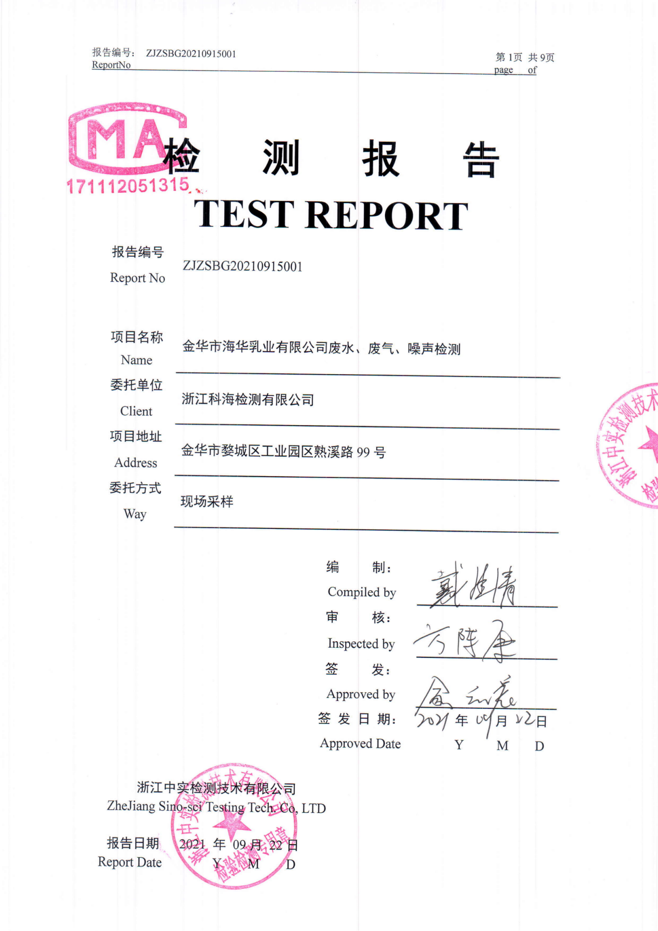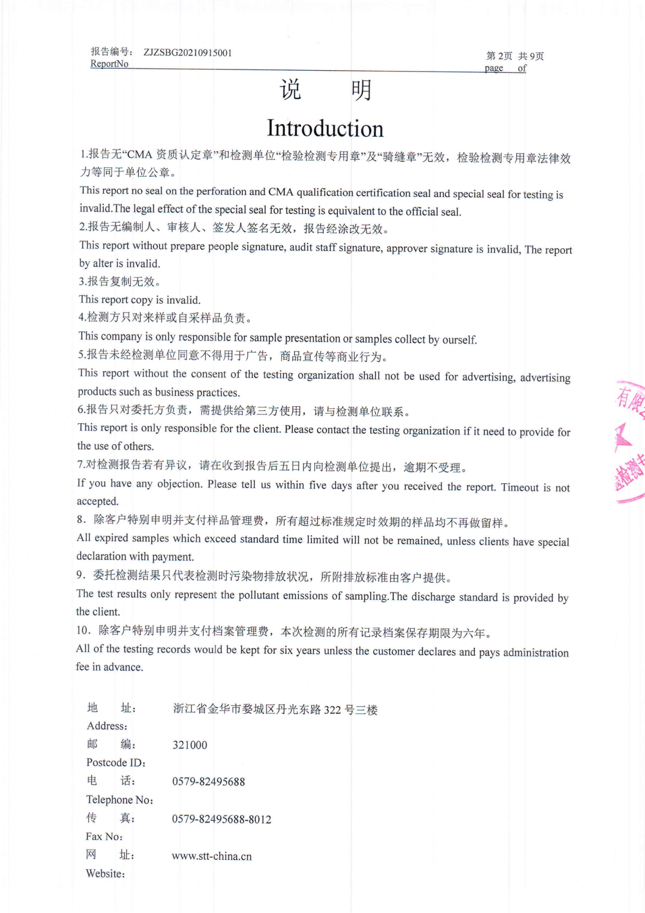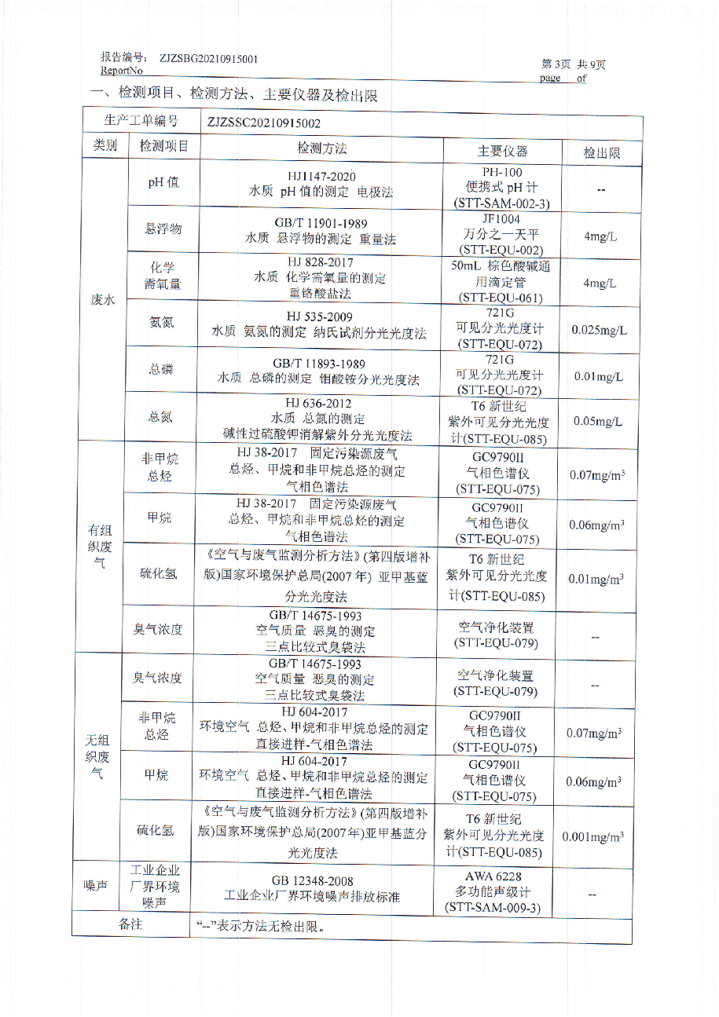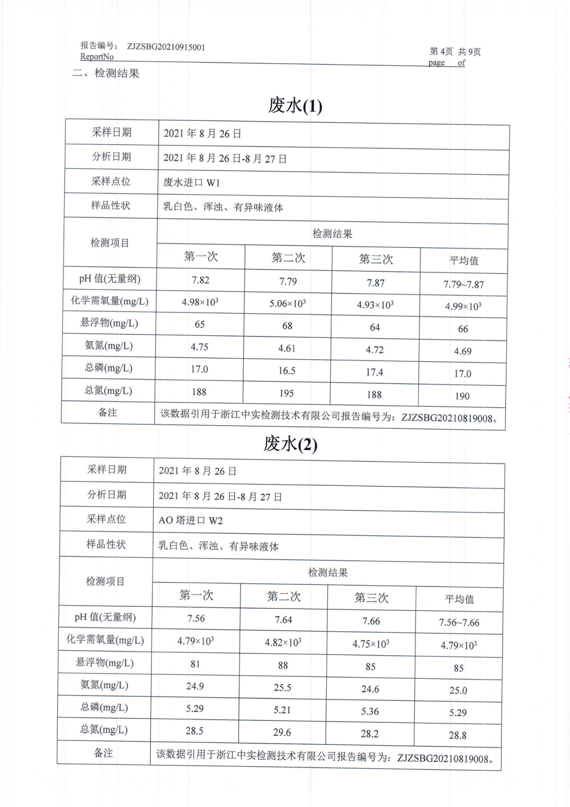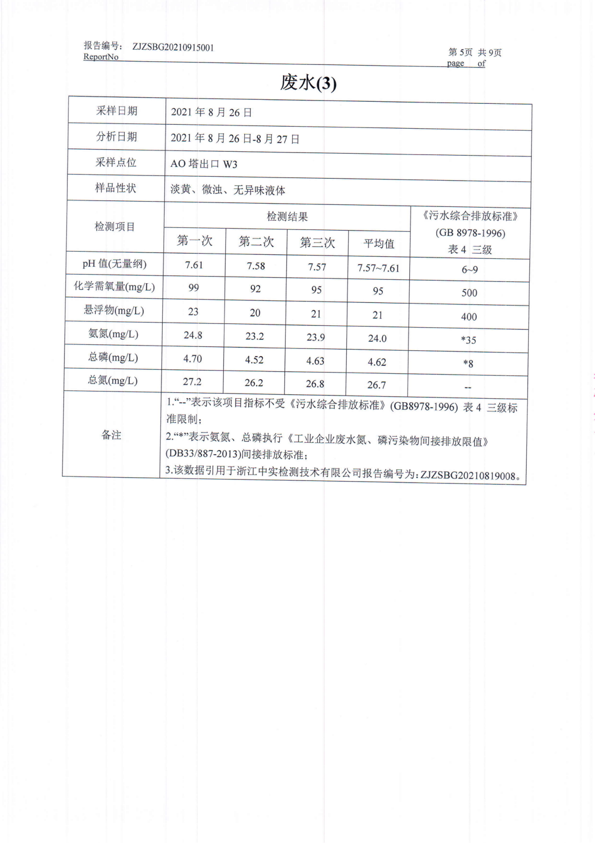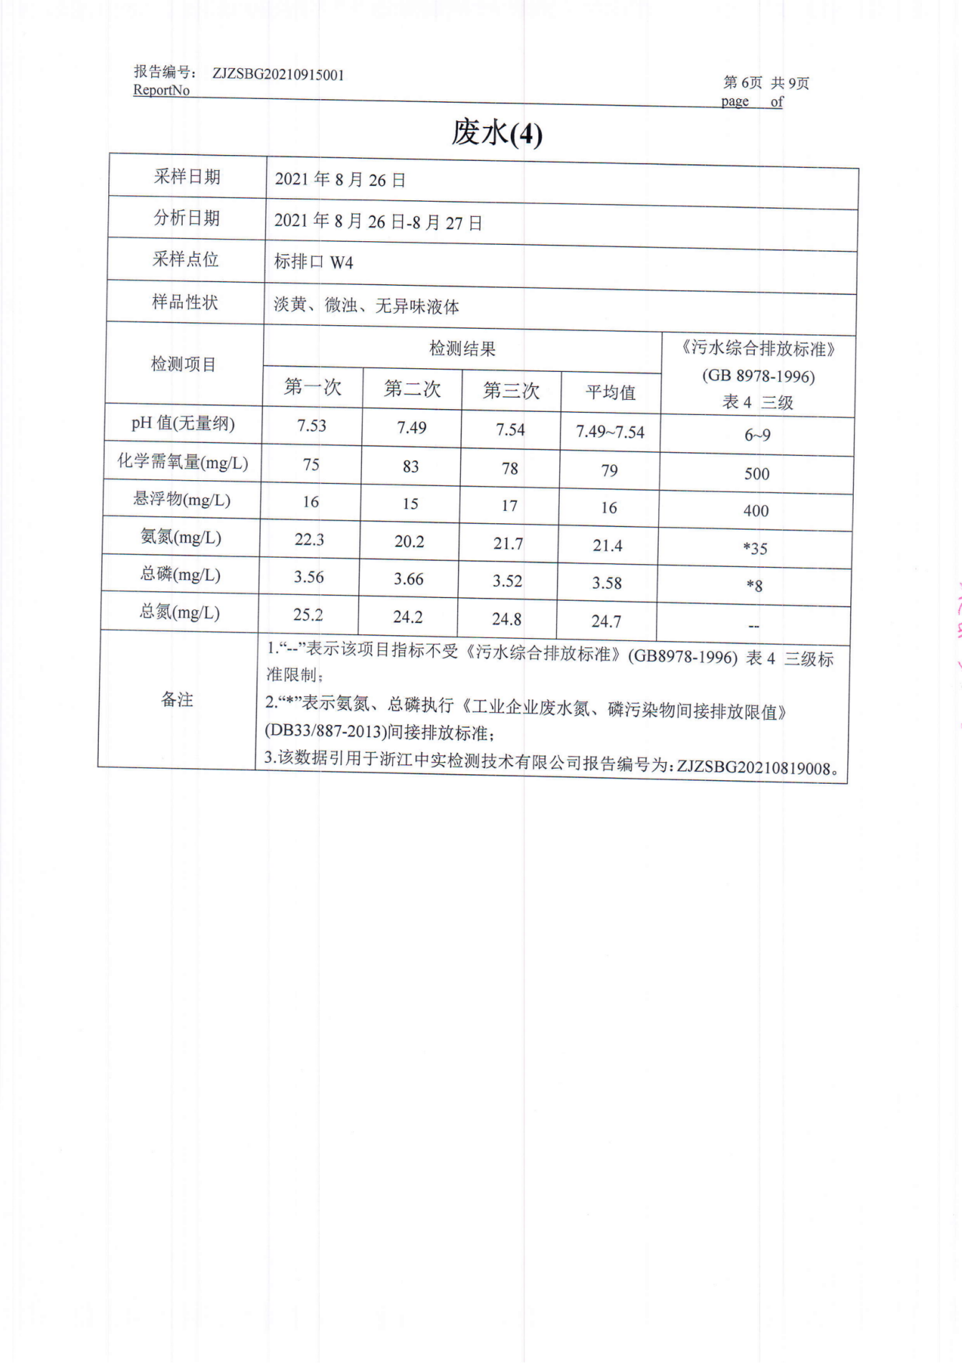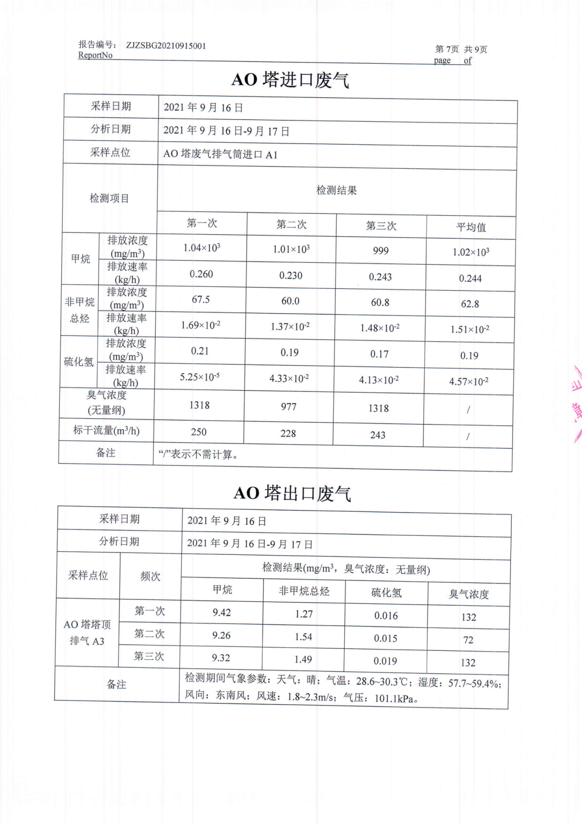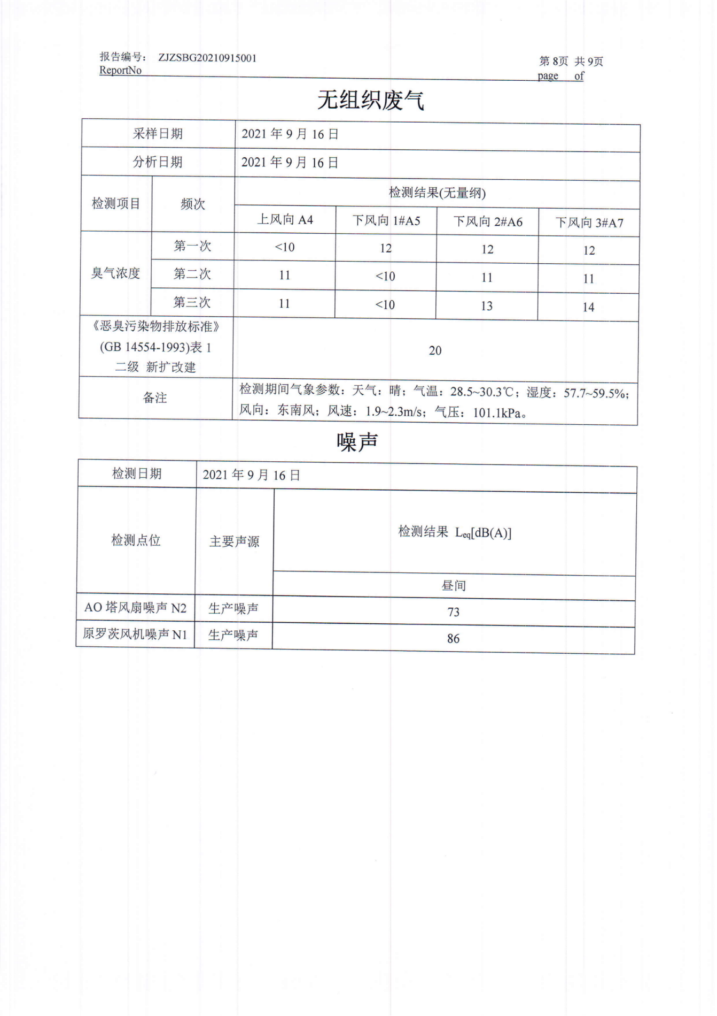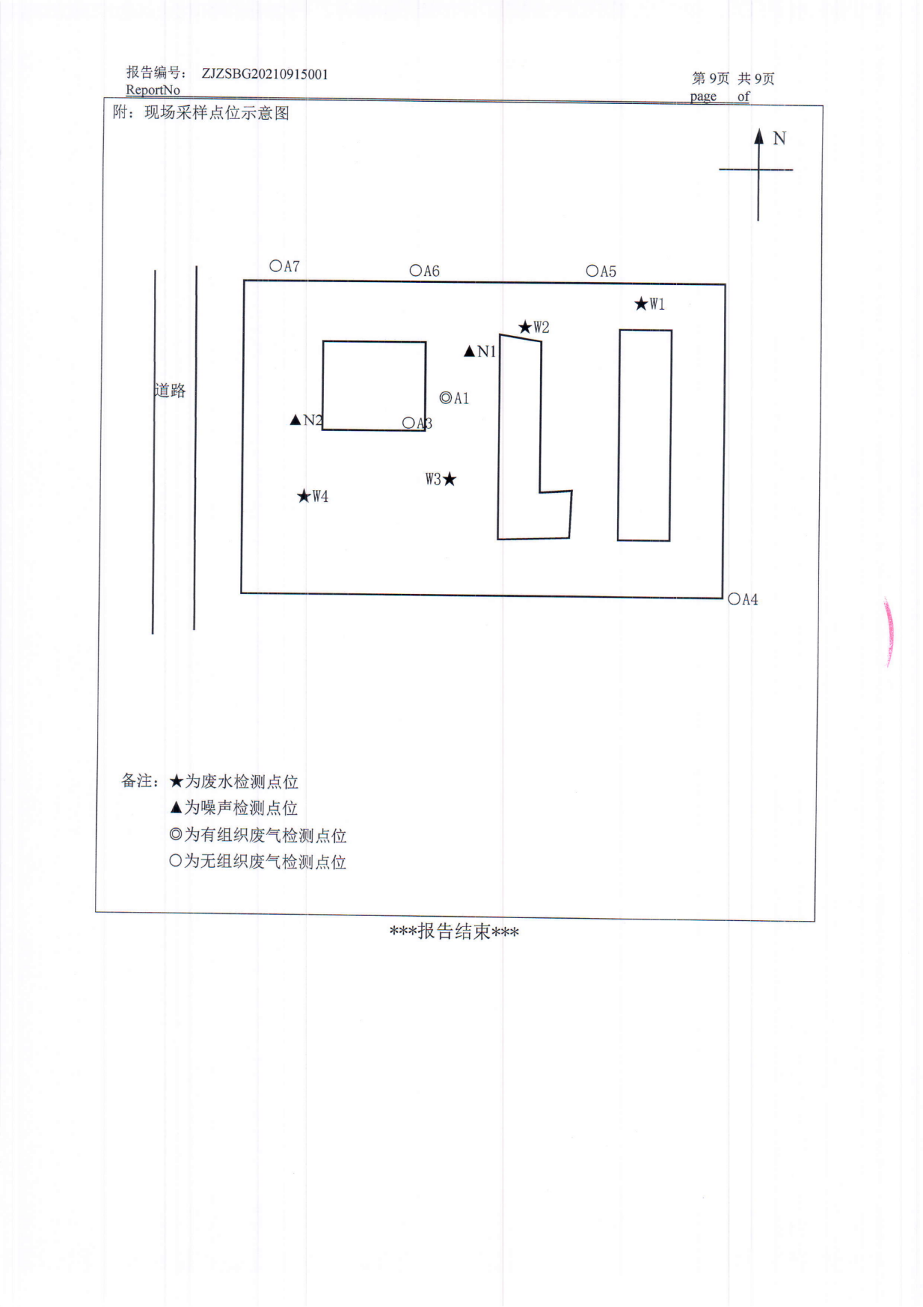
（5）永康市重要饮用水源地一级保护区农村生活污水再生利用工程撬装化设备终端出水
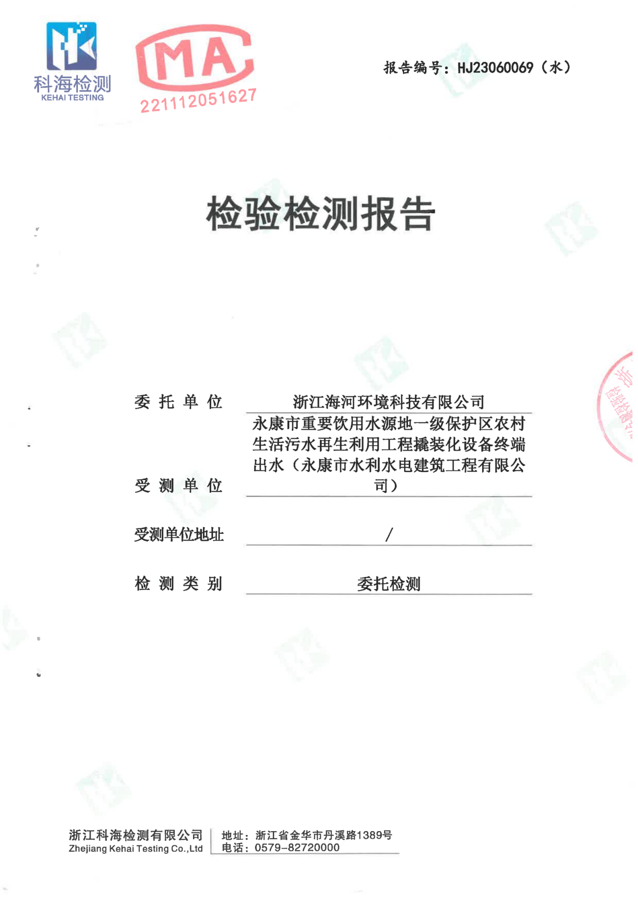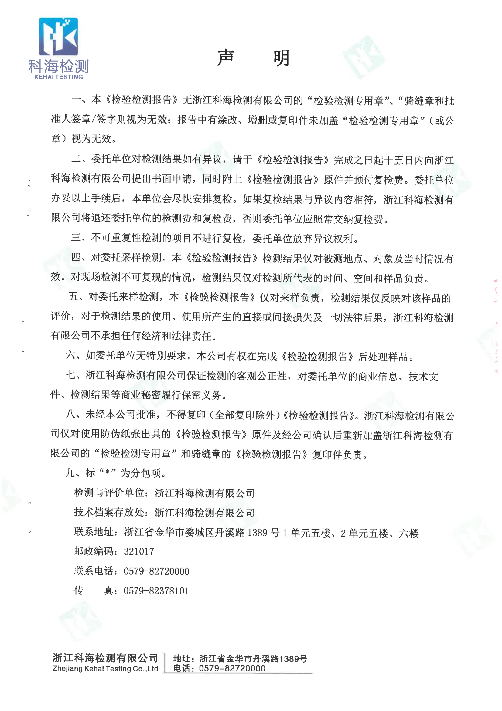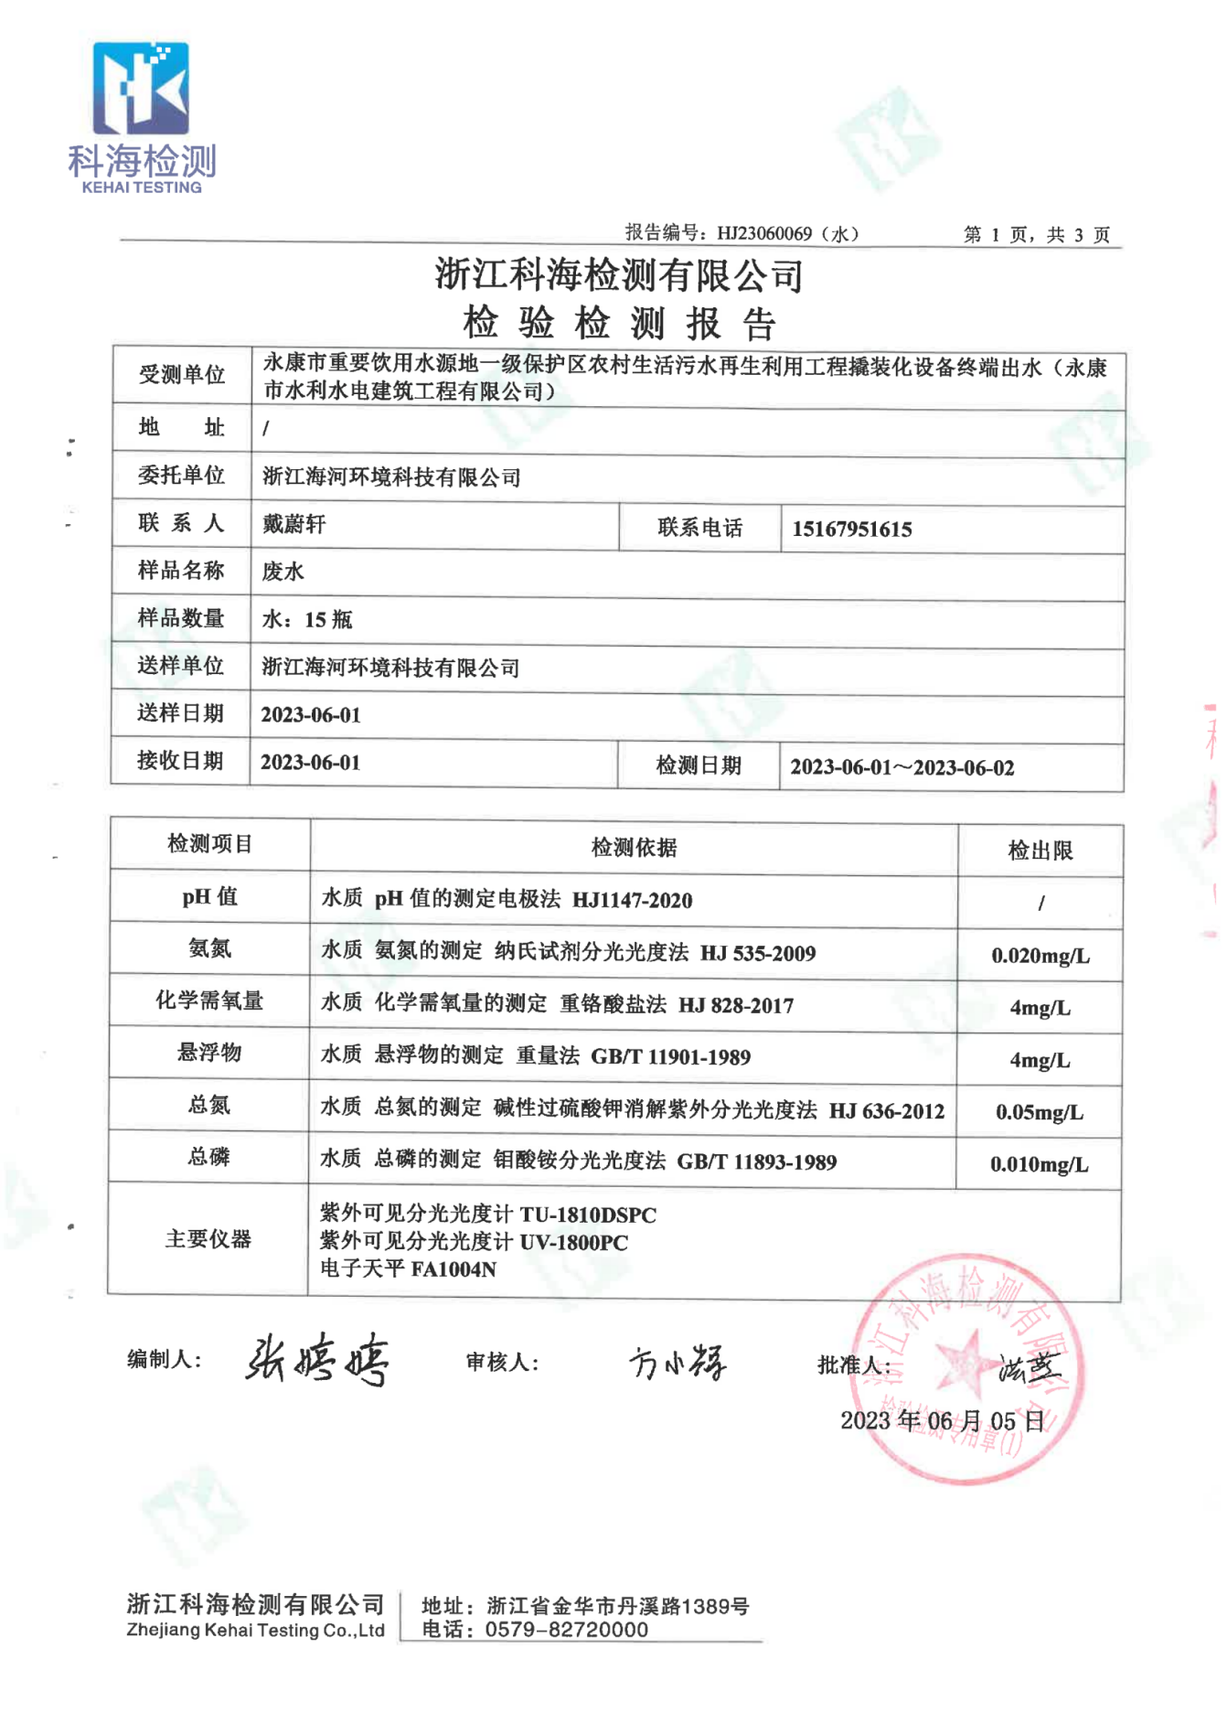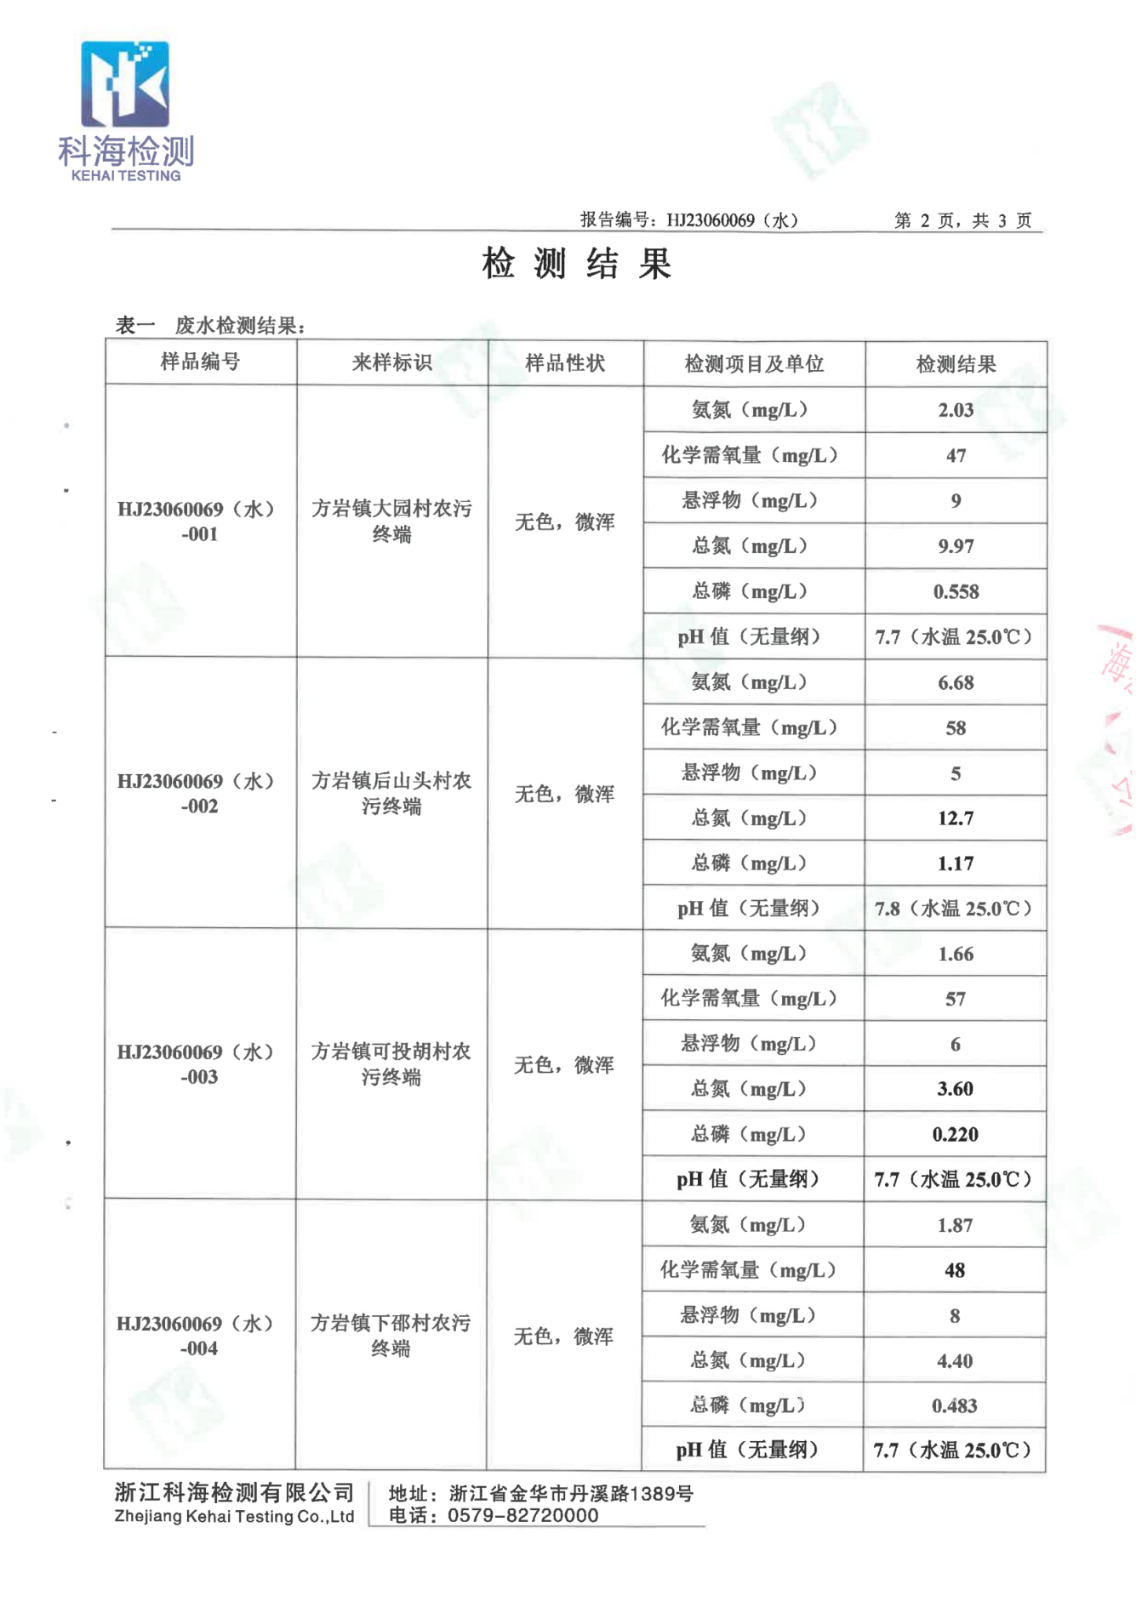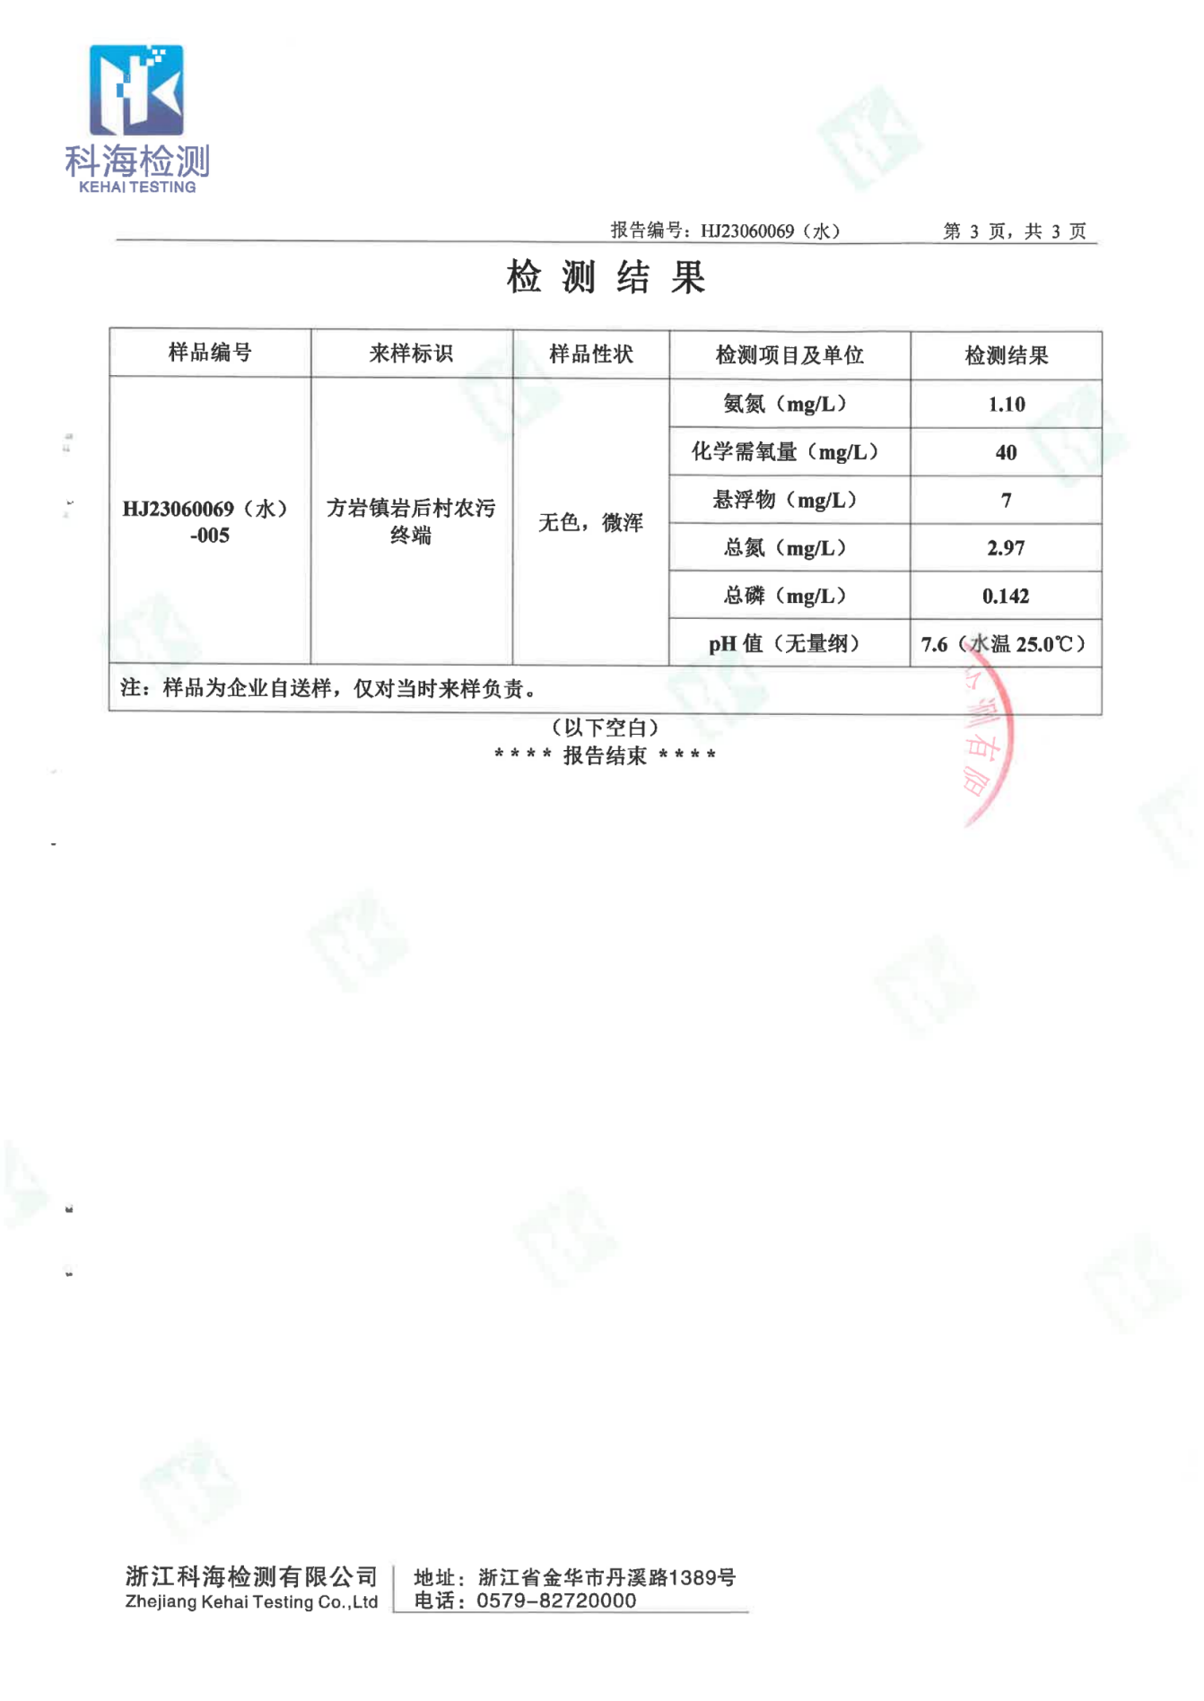
（6）金华市海华乳业有限公司
